12.18今日动态
一、来园情况
今日出勤：应到24，实到22，有2位小朋友在家休息，其余正常来园。
二、美术：大海里的鱼
这是一节绘画活动。鱼，外形由鱼头、鱼身、鱼鳍、鱼尾等组成。大海里的鱼种类繁多，大小形状各异，有圆形的、三角形的、方形的等等，有鲨鱼等大型的鱼，也有小丑鱼这种小型的鱼。颜色也是五彩缤纷的，有黄色的、蓝色的、紫色的、红色的、白色的、灰色的等等。身上还有各种各样美丽的花纹，有条纹型的、斑点的、浑身长刺的等等。本次活动主要是让幼儿欣赏大海里的鱼，感知其形状、颜色、花纹，从而绘画出美丽的海洋鱼。
活动中，能通过观看各种各样的鱼儿，知道鱼儿可以用各种形状去画的小朋友有：赵诺一、陆钦瀚、谢意增、赵翊帆、高翊桐、李雨佳、曹李安、周佳毅、万佳妮、王启轩、高依诺、杜妍汐、刘然诺。
能学会在鱼身上进行花纹装饰并涂上漂亮的颜色，颜色搭配协调，提高审美情趣的小朋友有：许米诺、吕秦川、罗恩哲、仇思诺、李依恬、韩凯风、赵伊凡、吴律、楚慕凡。
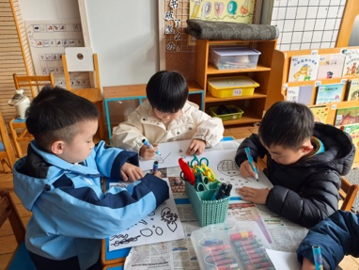 | 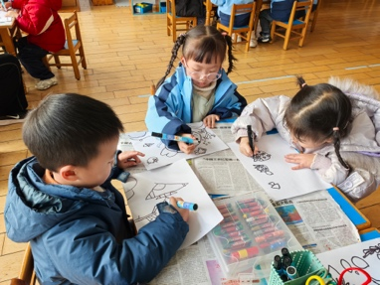 | 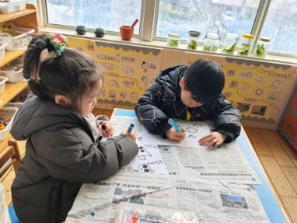 | 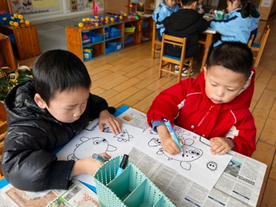
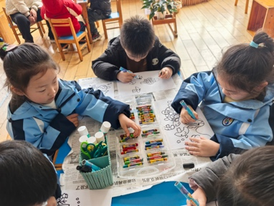 | 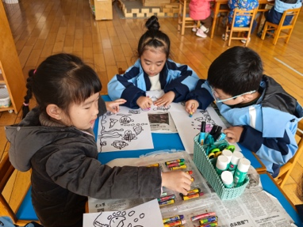 | 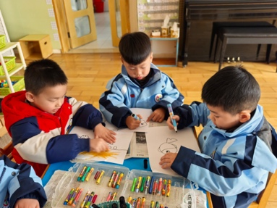 | 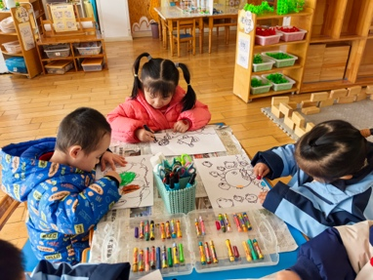
三、区域游戏
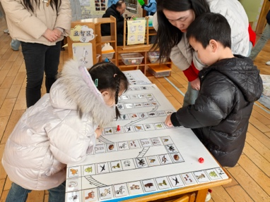  益智区，谢意增和高依诺，动物过冬棋大比拼。 | 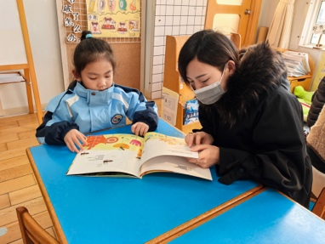  赵伊凡，图书区看绘本。 | 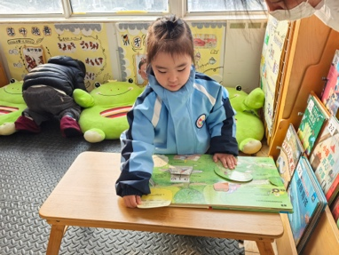  图书区，杜妍汐一边看绘本，一边讲。 | 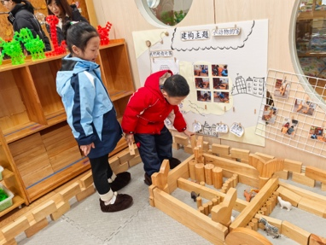  地面建构，赵诺一和陆钦瀚在搭建动物乐园。
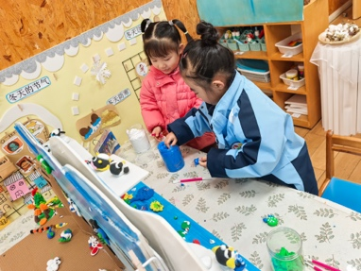  美工区，许米诺和仇思诺在用太空泥揉捏小动物。 | 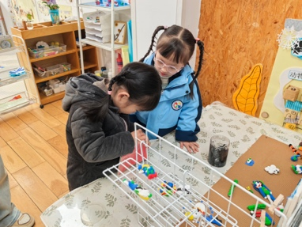  楚慕凡和李依恬在美工区做手工，绘画。 | 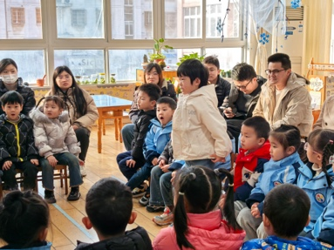  李雨佳，分享交流中说一说自己的想法。 | 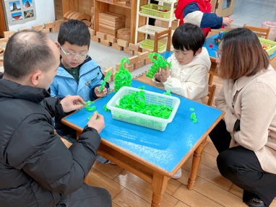  桌面建构，罗恩哲和李雨佳拼搭小动物。

四、请您关注
1.气温下降，注意给孩子做好保暖措施。
2.晴天，请给孩子水杯里装满温水。

